РЕСПУБЛИКА КРЫМ
РАЗДОЛЬНЕНСКИЙ РАЙОН
АДМИНИСТРАЦИЯ ЗИМИНСКОГО СЕЛЬСКОГО ПОСЕЛЕНИЯ

ПОСТАНОВЛЕНИЕ № 42
от 21 мая 2019 года
с.Зимино

О внесении изменений в постановление от 28.12.2018 № 154 « Об осуществлении бюджетных полномочий администратора доходов бюджета муниципального образования Зиминское сельское поселение»

В соответствии со статьей 160.1 Бюджетного кодекса Российской Федерации, Порядком осуществления органами местного самоуправления муниципального образования Зиминское сельское поселение бюджетных полномочий главного администратора доходов, утвержденным постановлением Администрации Зиминского сельского поселения Раздольненского района Республики Крым от 30 декабря 2016 года № 65,
Администрация Зиминского сельского поселения ПОСТАНОВЛЯЕТ:
1. Исполнение бюджетных полномочий администратора доходов бюджета муниципального образования Зиминское сельское поселение Раздольненского района по источникам доходов бюджета в соответствии с приложением 1 к настоящему постановлению осуществлять Администрации Зиминского сельского поселения Раздольненского района Республики Крым (далее- Администрация).
2. Внести изменения в перечень доходов бюджета муниципального образования Зиминское сельское поселение, по которым Администрация Зиминского сельского поселения осуществляет полномочия администратора доходов бюджета муниципального образования Зиминское сельское поселение Раздольненского района (Приложение1).
Добавить строку с КБК: 901 218 05030 10 0000 150 наименование КБК: Доходы бюджетов поселений от возврата иными организациями остатков субсидий прошлых лет .
3.Настоящее постановление подлежит обнародованию на информационном стенде Администрации Зиминского сельского поселения.
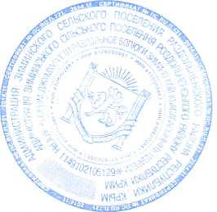
4. Контроль за исполнением настоящего постановления возложить на председателя Зиминского сельского совета- главу Администрации Зиминского сельского поселения.
Председатель Зиминского сельского
совета- глава Администрации
Зиминского сельского поселения: Б.М.Андрейчук

